9种烟气除尘技术对比！包含工艺原理及优缺点
本文介绍了9种锅炉烟气排放控制除尘技术：
1、燃煤电厂湿式静电除尘技术
主要工艺原理：
烟气经脱硫二级塔脱硫后，在通过湿式电除尘其入口区分两路进入除尘器本体，在本体内，水平流动的烟气与电场顶部的喷淋水(循环喷淋)接触发生化学反应吸收SO3及SO2，同时发生物理反应，粉尘和雾滴发生凝并、荷电、长大、趋附于极板随极板上的水膜流入灰水斗内。
灰水斗内的灰水流入循环水箱，经加碱中和后由泵打入灰水分离器，干净水循环进入电场喷淋，少量污水排往前置的湿法脱硫工艺水箱，供湿法脱硫使用。除尘脱硫(SO3、SO2)后的烟气经主烟道由烟囱排入大气。
优点：
1、不受比电阻影响
2、没有二次扬尘
3、极板上无粉尘堆积
4、无运动构件
5、脱除SO3酸雾，缓解烟道、烟囱腐蚀
6、有效捕集PM2.5
2、移动极板静电除尘技术
主要工艺原理：
变常规卧式静电除尘器(下简称ESP)的固定电极为移动电极(以下简称MEEP);变ESP振打清灰为旋转刷清灰，从工艺上改变ESP的捕集和清灰方式，以适应超细颗粒粉尘和高比电阻颗粒粉尘的收集，达到提高除尘效率的目的。
以ESP和MEEP的结合，以较高的性能价格比实现高除尘效率，保障烟尘排放浓度在30mg/Nm以下，满足中国环保新标准的要求。
3、高效低低温电除尘技术
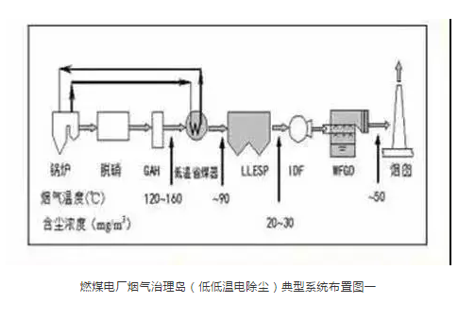
主要工艺原理：
在除尘器的进口喇叭处和前置的垂直烟道处分别设置烟气余热利用节能装置，两段换热装置串联连接，采用汽机凝结水与热烟气通过烟气余热利用节能装置进行热交换，使除尘器的运行温度由原来的150℃下降到95℃左右。垂直段换热装置将烟温从150℃降至115℃，水平段换热装置将烟温从115℃降至95℃。
烟温降低使得烟尘比电阻降低至109~1010Ω˙cm的电除尘器最佳工作范围;同时，烟气的体积流量也得以降低，相应地降低电场烟气通道内的烟气流速。这些因素均可提高电除尘效率，使得电除尘出口粉尘排放浓度达到国家环保排放要求。
此外，同步对电场气流分布进行CFD分析与改进，改善各室流量分配及气流均布。将换热与电除尘器进口喇叭紧密结合，利用换热器替代原电除尘器第一层气流分布板，重新布置气流分布，形成换热、除尘一体式布置的系统解决方案，实现综合阻力最低。
该技术成熟、稳定，节能降耗的同时又能减排，非常适用于燃煤电站锅炉烟气治理。
4、高效低低温电除尘技术
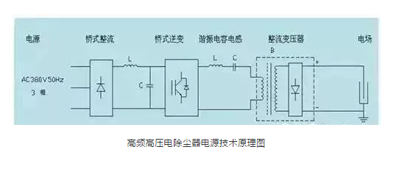
主要工艺原理：
通过调整供电方式与电气参数，以克服反电晕危害，并达到有效提高除尘效率和节能效果的目的，如采用高频电源、三相电源、脉冲电源等供电方式。
以高频电源为例，用高频电源代替原有工频电源对电除尘器进行供电，具备纯直流供电时输出纹波小，间歇供电时间歇比任意可调的特点，能给电除尘器提供从纯直流到脉动幅度很大的各种电压波形;针对各种特定的工况，可以提供最合适的电压波形，通常能有效降低排放30%以上，且比工频电源节能20%以上，与电除尘节能优化控制系统配合，可实现电除尘系统节能50%以上。
5、电袋复合除尘技术
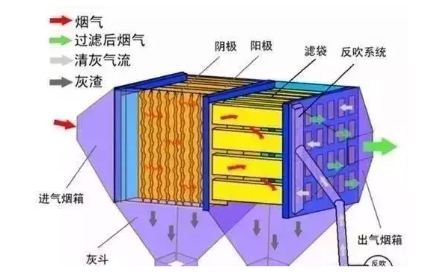
主要工艺原理：
采用“前级电除尘器+后级袋式除尘器”的配置型式，首先由前电场捕集80%左右的粗粉尘，其余粉尘则由堆积在滤袋上的荷电粉饼层捕获。
电袋复合除尘器的气流分布设计是决定设备性能的关键技术，菲达独特的二次导流技术保证了各滤室气流分布的均匀性，也减少了粉尘的“二次吸附”，良好的气流分布不仅可以降低除尘器的运行阻力，还可以延长滤袋的寿命，保证除尘器的高效率，实现电除尘和袋除尘的有机集成;出色的均流清灰喷吹技术，具有“软着陆”功能的活塞式脉冲阀形成了可靠的清灰系统;国际上最先进的滤料动态过滤性能测试设备，严格的试验程序科为用户优选性能优异的滤料;还有采用专利技术的笼骨、零泄漏的旁通阀以及完善的控制系统。
6、高效袋式除尘关键技术及设备
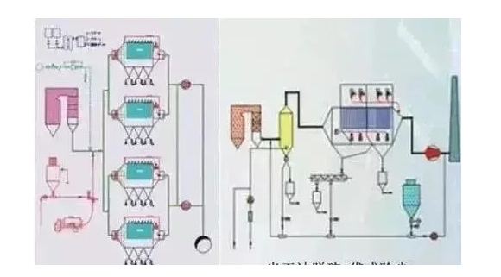
一种干式滤尘技术，它适用于捕集细小、干燥、非纤维性粉尘。其工作原理是利用滤袋对含尘气体进行过滤，颗粒大、比重大的粉尘，由于重力的作用沉降下来，落入灰斗，含有较细小粉尘的气体在通过滤料时，粉尘被阻留，使气体得到净化。
主要工艺原理：
改进后的袋式除尘器，设置气流分布板、导流板和导流通道，含尘气体水平进入袋式除尘器，经进口喇叭、气流分布板、导流板和导流通道进入中集箱，经滤袋过滤以后，再水平排出，从而表现出结构简单，流程短、流动顺畅、流动阻力低的特点，以达到降低能耗，提高除尘效率，防止冲刷损坏滤袋的目的。
7、大型燃煤锅炉PM2.5预荷电增效捕集装置
主要工艺原理：
含尘气体进入除尘器前，先利用正、负高压对其进行分列荷电处理，使相邻两列的烟气粉尘带上正、负不同极性的电荷，然后，通过扰流装置的扰流作用，使带异性电荷的不同粒径粉尘产生速度或方向差异，增加粒子碰撞机会，从而有效聚合，形成大颗粒后被电除尘器有效收集。
8、溴化钙添加与FGD协同脱汞技术
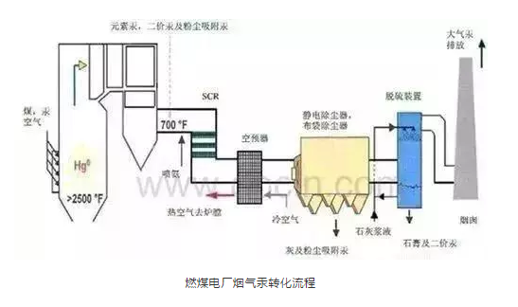
主要工艺原理：
湿法脱硫装置(WFGD)可以达到一定的除汞目的，烟气通过WFGD后，总汞的脱除率在10%～80%范围内，Hg2+的去除率可以达到80%～95%，不溶性的气态单质Hg0去除率几乎为0，气态单质Hg0的去除始终是烟气中汞污染控制的难点。
湿法脱硫装置对氧化态汞的处理效果虽然较好，但对单质汞的处理不理想，如果利用氧化剂使烟气中的Hg0转化为Hg2+，WFGD的除汞效率就会大大提高。
实际燃煤烟气中汞主要以Hg0存在，研究如何提高烟气中的Hg0转化为Hg2+的转化率，是目前利用WFGD脱汞的重点。利用强氧化性且具有相对较高蒸气压的添加剂加入到烟气中，使得几乎所有的单质汞都与之发生反应，形成易溶于水的二价汞化合物，提高了烟气中Hg2+比例，脱硫设施的除汞率明显地提高。
9、燃煤电站锅炉乙醇胺法CO2捕集技术
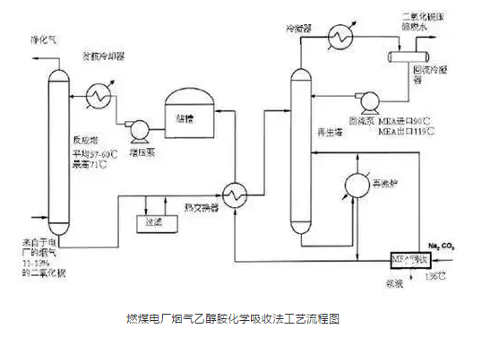
主要工艺原理：
工艺流程主要由三部分组成：以吸收塔为中心，辅以喷水冷却及增压设备;以再生塔和再沸器为中心，辅以酸气冷凝器以及分离器和回流系统;介于以上两者之间的部分，主要有富酸气吸收液、再生吸收液换热及过滤系统。
从炉后经除尘、脱硫后引来的烟气温度约为50℃，经设置在CO2捕集装置吸收塔前的旋流分离装置将烟气中的石膏液滴脱除并降尘，然后进入烟气冷却器中与循环冷却水换热，使其温度降到~40℃，达到MEA理想吸收温度，通过气水分离器除去游离水后经增压风机加压后直接进入捕集装置吸收塔进行CO2吸收。
设置烟气预处理系统，脱除烟气脱硫后携带的粉尘、水等杂质对系统的长期稳定运行有利，同时使用抗氧化剂和缓蚀剂，吸收剂消耗低，设备腐蚀小。增压风机用来克服气体通过捕集装置吸收塔时所产生的阻力。
在捕集装置吸收塔中，烟气自下向上流动，与从上部入塔吸收液形成逆流接触，使CO2得到脱除，净化后烟气从塔顶排出。由于MEA具有较高的蒸汽压，为减少MEA蒸汽随烟气带出而造成吸收液损失，通常将吸收塔分成两段，下段进行酸气吸收，上段通过水洗，降低烟气中的MEA蒸汽含量。
洗涤水循环利用，为防止洗涤水中MEA富集，需要将一部分洗涤水并入富液中送去再生塔再生，损失的洗涤水通过补给水系统来保持。
吸收了CO2的富液通过富液泵加压送至再生塔，为减少富液再生时蒸汽的消耗量，利用再生塔出来的吸收溶液的余热对富液进行加热。富液从再生塔的上部入塔，自上向下流动，与从塔的下部上升的热蒸汽接触，升温分离出CO2。富液达到再生塔下部时所吸收的CO2已解析出绝大部分，此时可称为半贫液。半贫液进入再沸器内进一步解析，残余的CO2分离出来，富液变成贫液。
出再沸器的贫液回流至再生塔底部缓冲后从底部流出，经贫富液换热回收装置，通过贫液泵加压进入贫液冷却器，在冷却器中冷却至适当温度进入吸收塔，从而完成溶液的循环。
从再生塔塔顶出来的CO2蒸汽混合物经再生冷却器冷却，使其中的水蒸汽大部分冷凝下来，此冷凝水进入分离器、地下槽、并送入再生塔。为维持吸收液的清洁，在贫液冷却器后设立旁路过滤器，脱除吸收液中的铁锈等固体杂质，分离的CO2气体进入后续的精制装置。

